Влияние нагревания на динамические свойства ДГ в пленках феррита-граната
Богомолов Андрей Владимирович
Студент
Московский государственный университет имени М.В.Ломоносова,
физический факультет, Москва, Россия
E–mail: Andrew.bogomolow@yandex.ru

С помощью метода высокоскоростной фотографии [1] исследовали влияние нагревания на динамику доменной границы (ДГ) в эпитаксиальных пленках Bi–содержащего феррита-граната. Измерения проводили в лаборатории под руководством профессора Т. Райзена в Университете им. св. Радбоуда, Неймеген, Нидерланды.
Ранее было исследовано влияние импульса накачки на динамическую ДГ методом, объединяющим метод накачка-зондирование и метод двукратной фотографии. [2] При использовании геометрии: pump-probe1-probe2 было обнаружено изменение скорости движения ДГ, связанное с локальным перемагничиванием [3]. В геометрии probe1-pump-probe2 наблюдали торможение ДГ, относительная величина которого зависит скорости движения ДГ в целом. Было установлено, что поляризация импульса накачки не влияет на проявление эффекта, что говорит о чисто тепловой природе изучаемого явления.
Скорость движения ДГ определяется балансом энергий, среди которых энергия обменного взаимодействия и энергия анизотропии. [4] Энергия анизотропии и обменного взаимодействия по-разному зависят от температуры, следовательно, локальный нагрев может привести к изменению скорости движения ДГ из-за нарушения баланса энергий. С другой стороны, локальный нагрев может привести к изменению внутренней структуры динамической ДГ. Известно, что генерация магнитных вихрей приводит к торможению ДГ [1]. Цель настоящей работы исследовать динамику ДГ при нагревании.
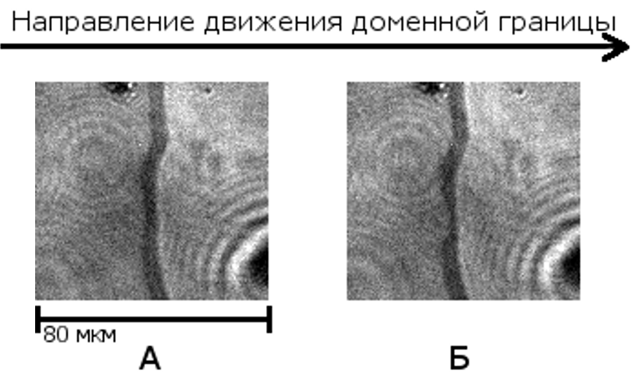
Рис. 1 Двукратные фотографии динамической ДГ без торможения (А) и с ним (Б).

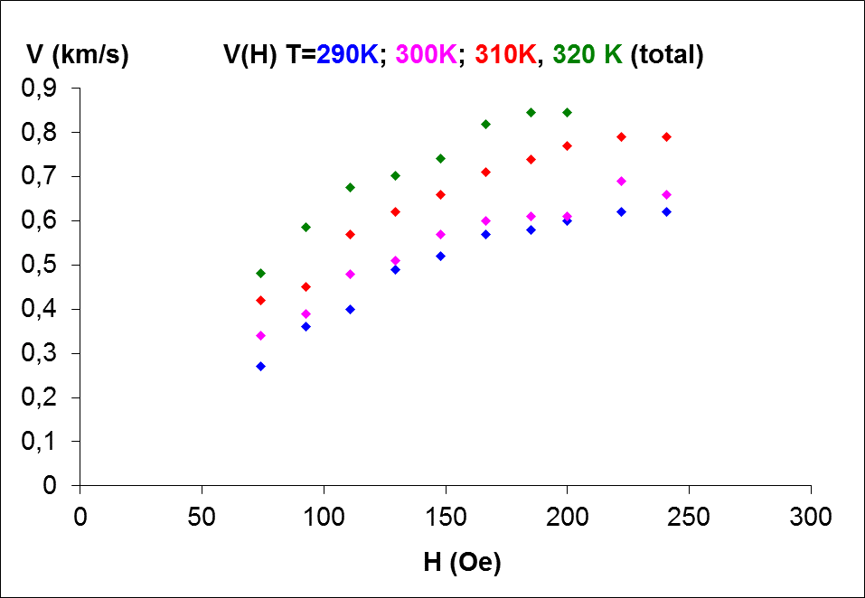
Рис. 2. Зависимости V(H) для разных температур.

Исследования проводили методом двукратной фотографии. Единственную доменную границу создавали в образце с помощью градиентного магнитного поля величиной 3,3 кЭ/см. Длительность световых импульсов составляла 150 фс. Задержка между двумя импульсами (800 нм) оставляла 30 нс. Величина плоскостного магнитного поля составляла 6,7 кЭ. Плоскостное поля стабилизировало структуру динамической ДГ и способствовало увеличению максимальной скорости ее стационарного движения до нескольких сот м/с. [5] На рис.1 показана двукратная фотография динамической ДГ. ДГ движется слева направо, скорость движения ДГ 400 м/с. Измерения проводили в диапазоне температур от 290К до 325К. По оценкам, именно в этом диапазоне происходит нагрев при использовании метода накачка-зондирование. Предварительные эксперименты показали, что нагревание в этом диапазоне температур не влияет на величину градиентного поля. На рис.2 показана зависимость скорости движения ДГ для разных температур. Видно, что повышение температуры приводит к увеличению подвижности и максимальной скорости движения ДГ.
Поскольку нагревание приводит к увеличению подвижности ДГ, причиной торможения ДГ под действием импульса накачки может быть только нарушение внутренней структуры ДГ, связанное с генерацией внутри нее магнитных вихрей. Таким образом, с помощью оптических импульсов можно управлять внутренней структурой динамической ДГ.
Литература
- М.В. Четкин, И.В Парыгина, Л.Л. Савченко ЖЭТФ 110, №5(11). 1873. (1996).
- http://magn.ru/diploma/2018/2018_bogomolov_bak.pdf
- C. S. Davies, K. H. Prabhakara, et.al. PHYSICAL REVIEW LETTERS 122, 027202 (2019)
- М.А. Шамсутдинов, И.Ю.Ломакина, В.Н.Назаров, А.Т.Харисов. Ферро- и антиферродинамика. Наука. 2009.
- А.И. Чернов, М.А. Кожаев, et al. ФТТ 58, № 6. с. 1093. (2016).

